機**率與**統計HW5 資訊乙114 何寬羿 C34104032

Textbook Exercise

(5.14)

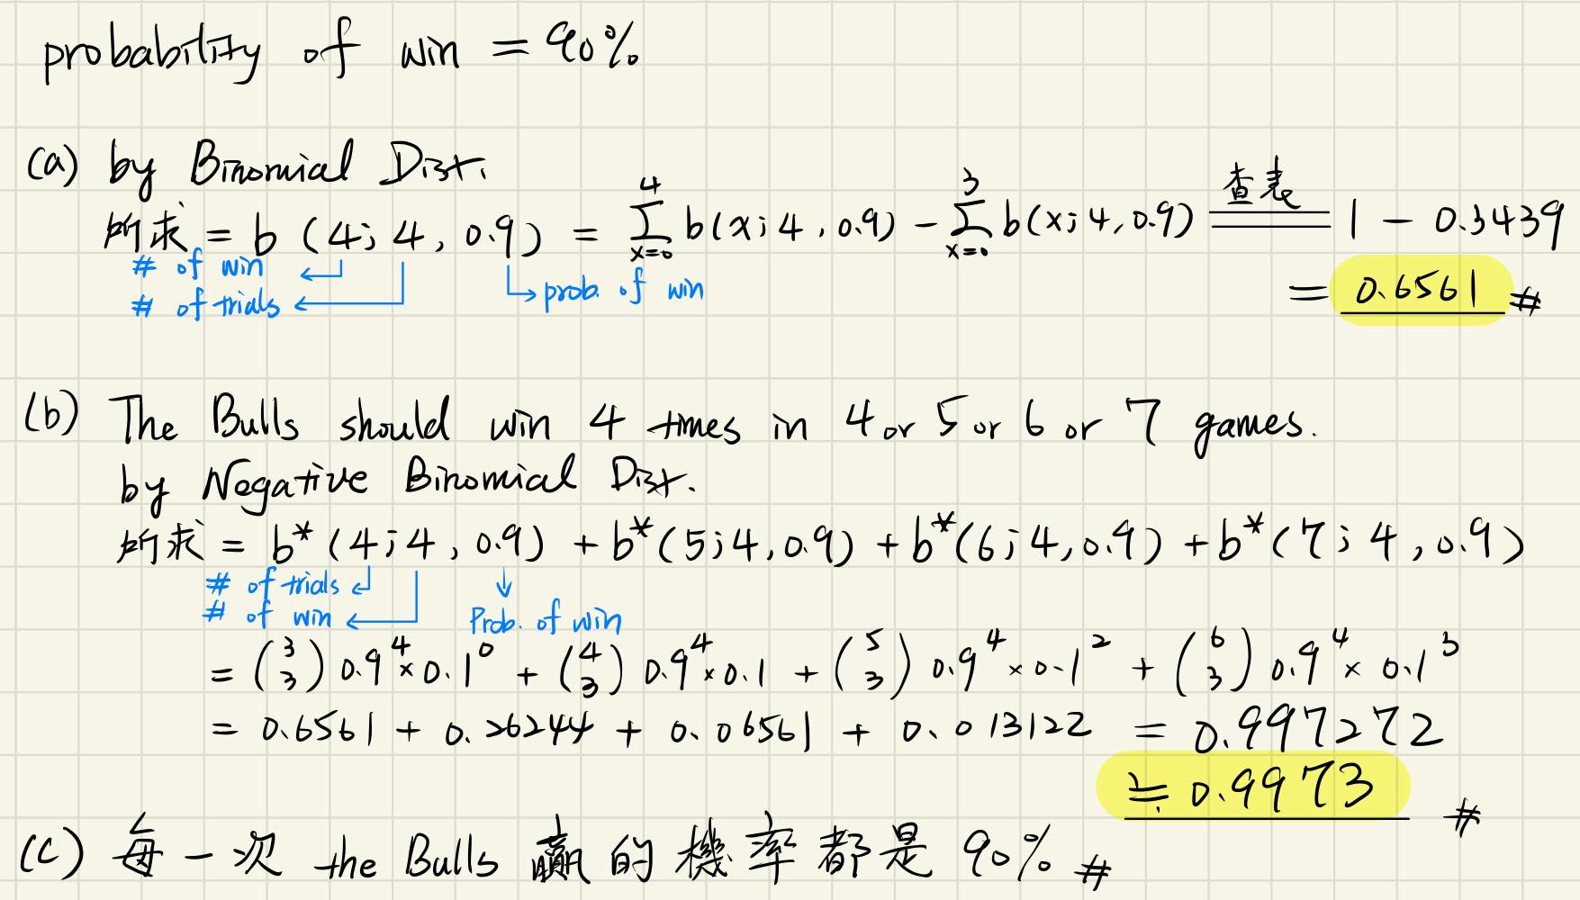

(5.26)

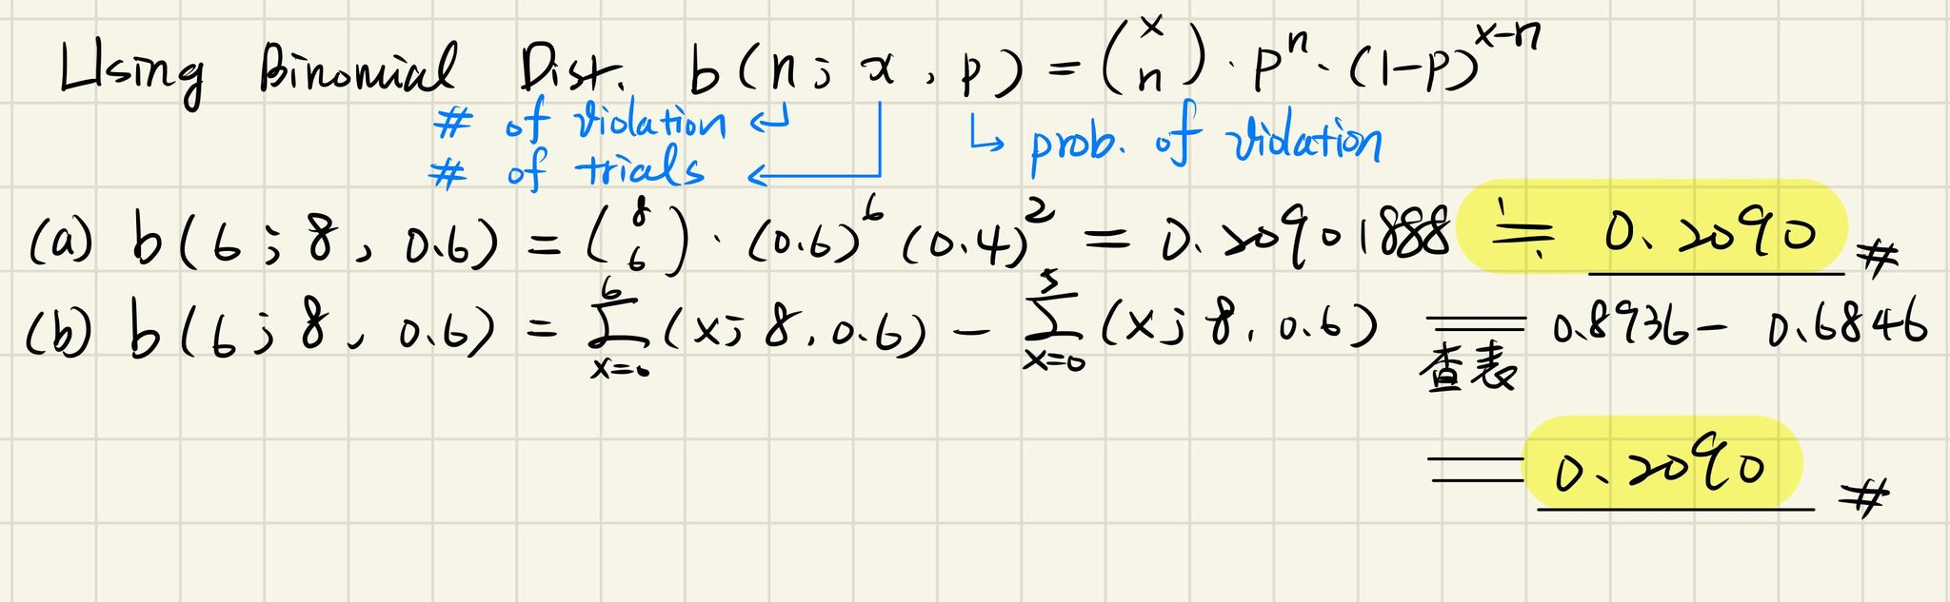

(5.50)

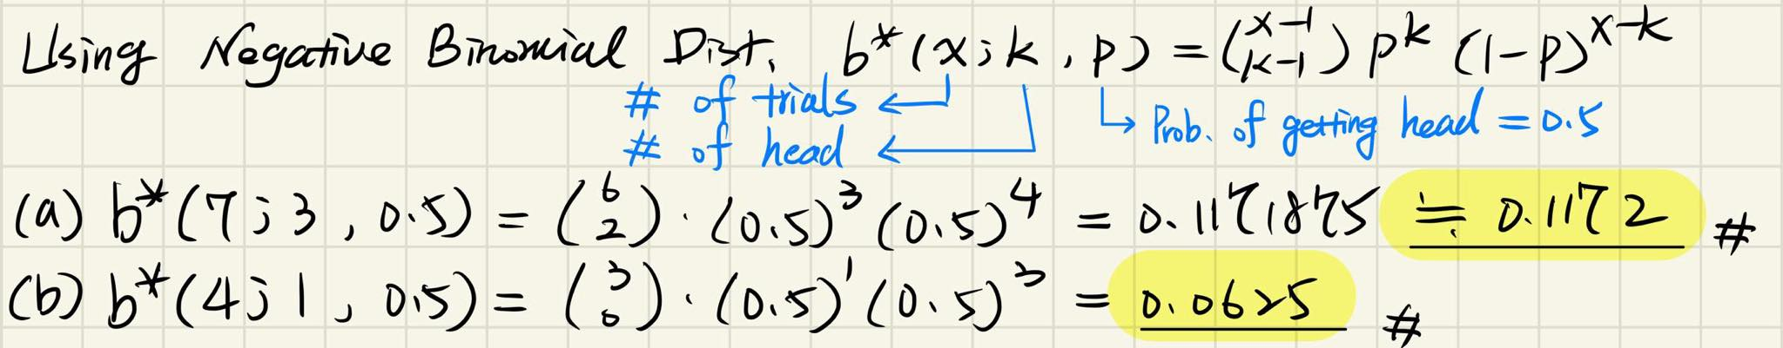

(5.56)

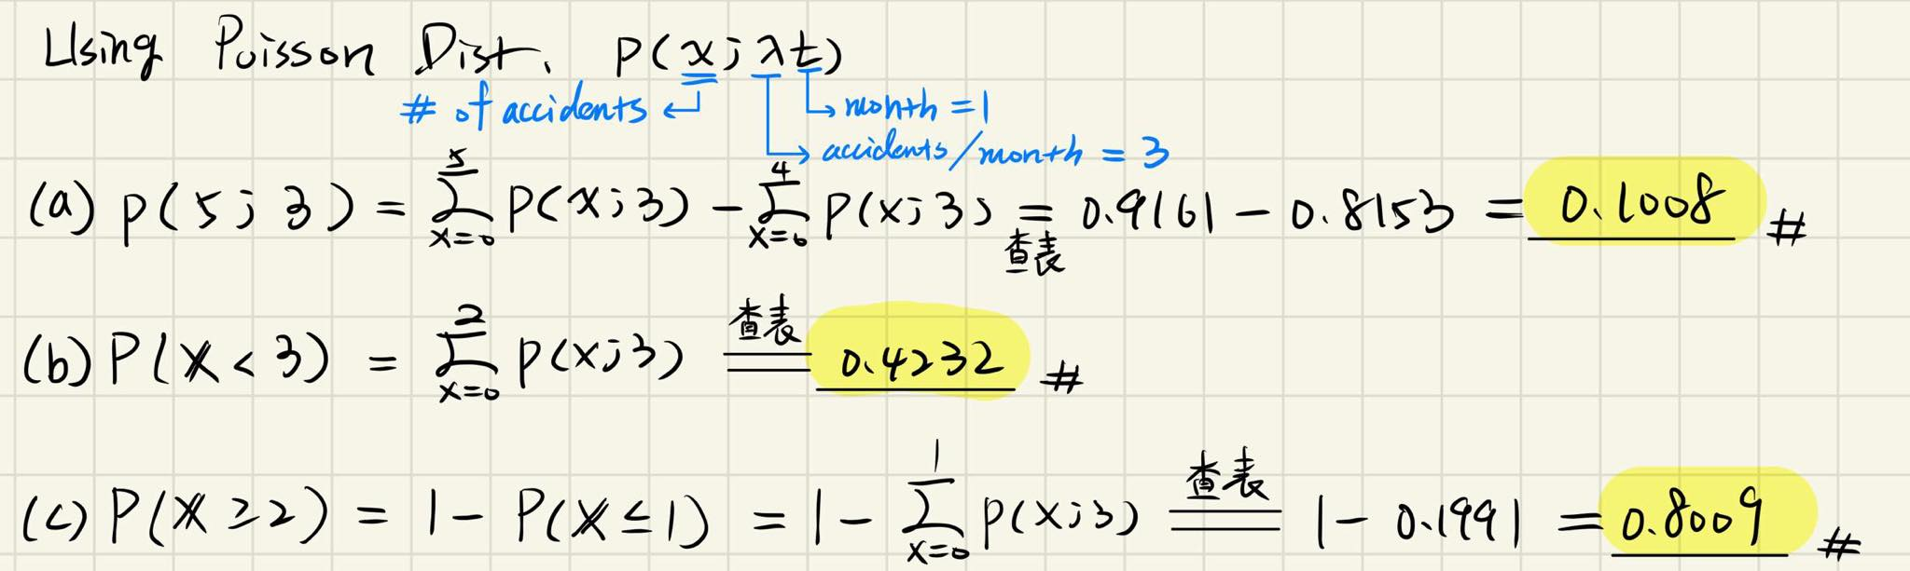

(5.80)

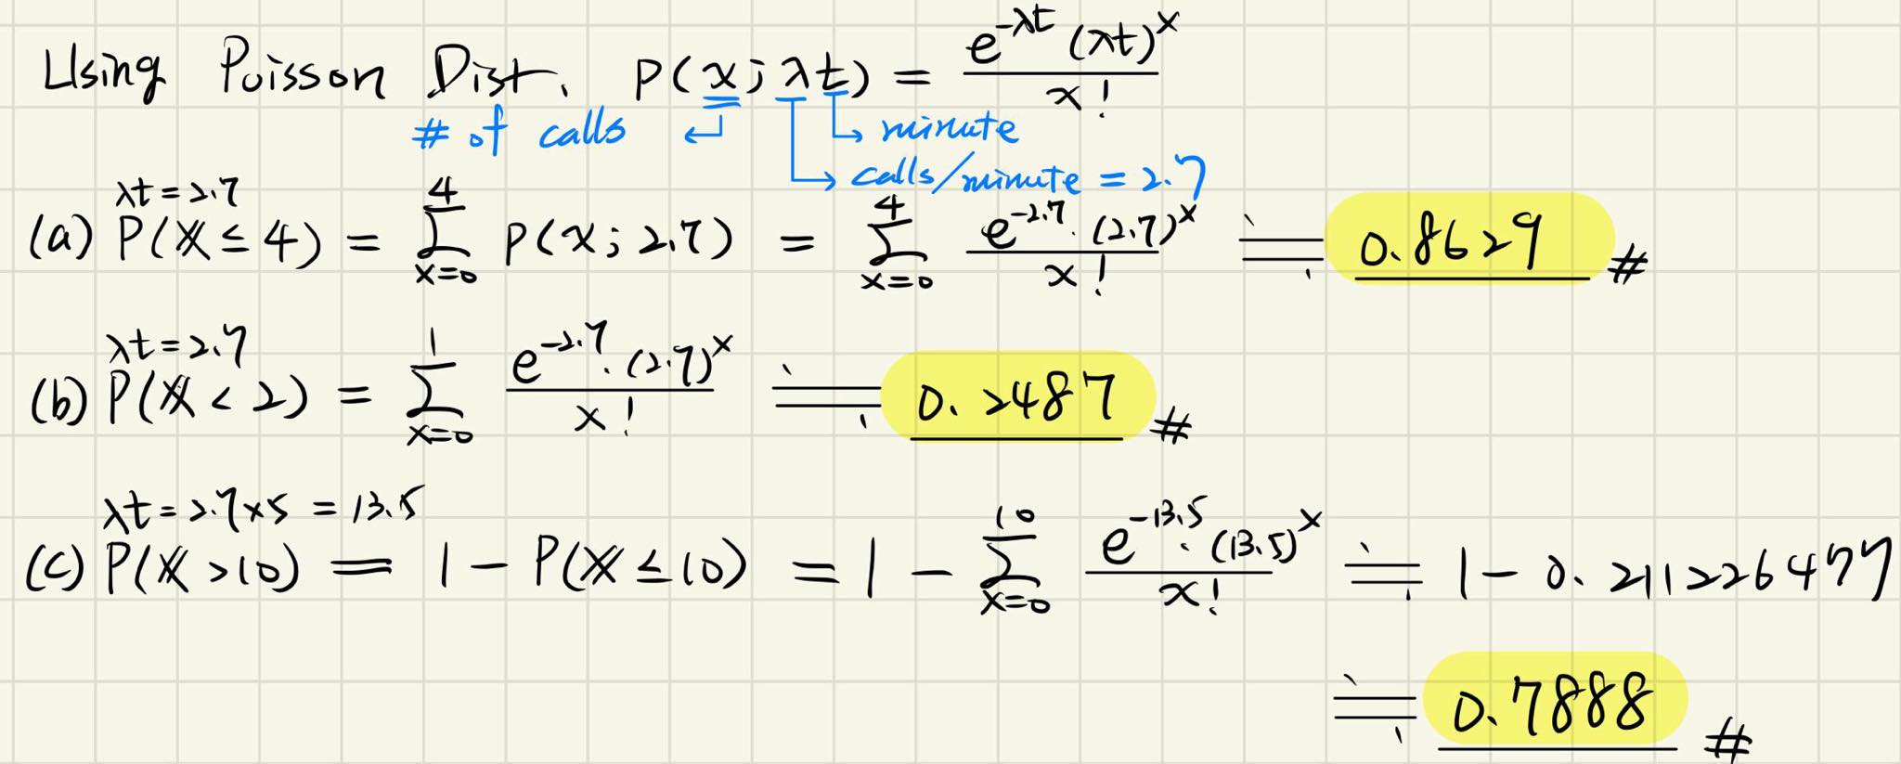

Matlab Exercise

1. (a),(b) function are in matlab code

(c)

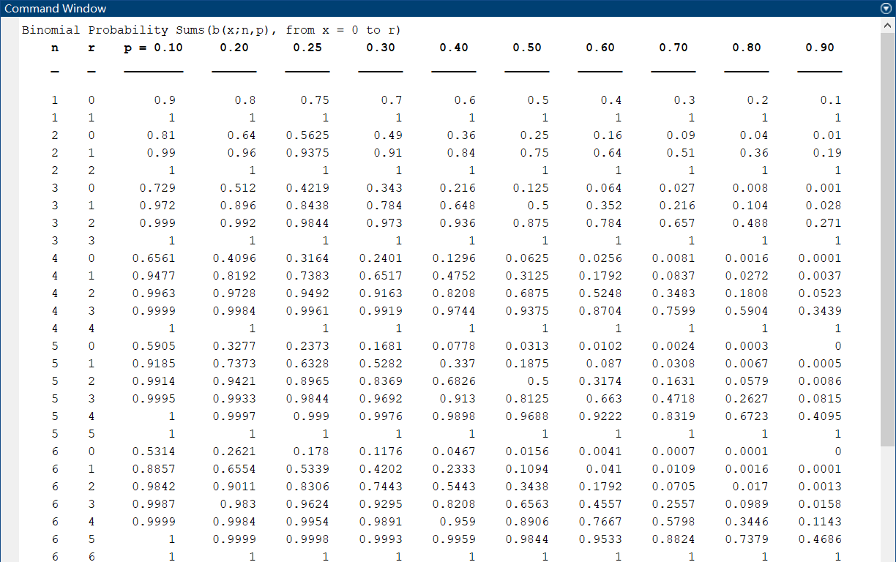

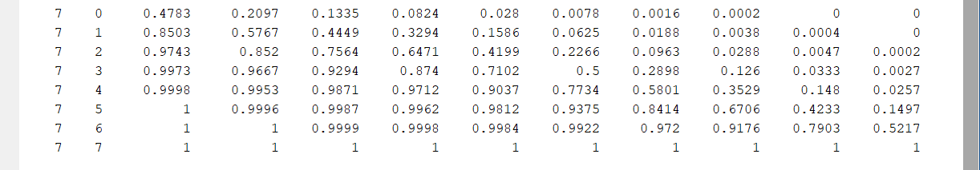

(d)

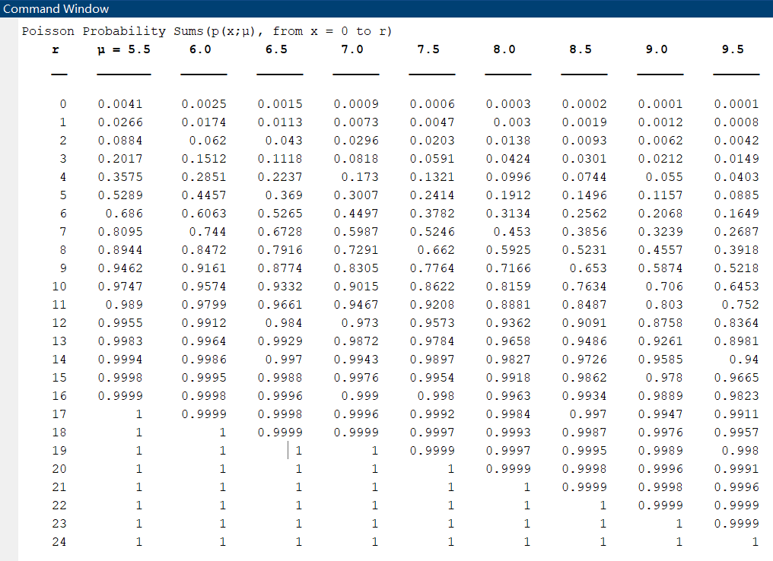

(e)

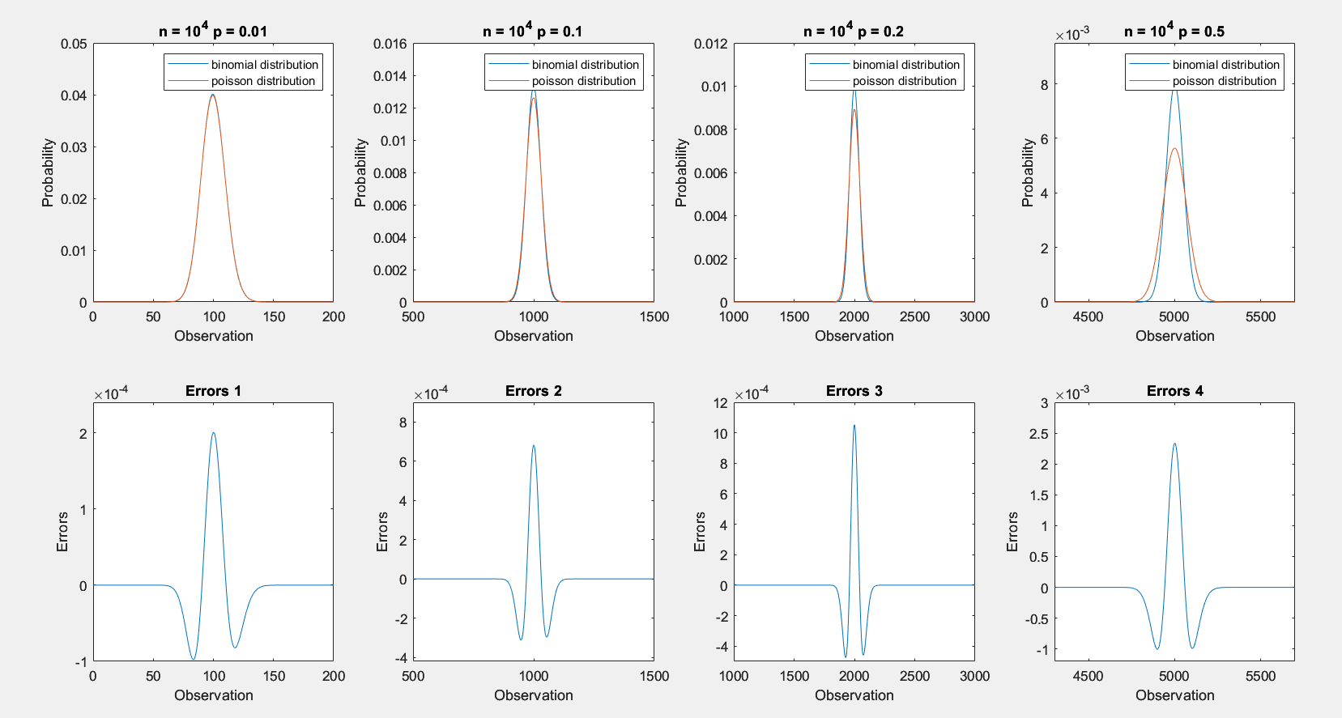

在n固定為10000的情況下，p的值越大，the errors from approximating Binomial dist. with Poisson dist. (誤差)會越大。這是因為，當Binomial Dist. 的n趨近無限大、p趨近於0時，較能符合Poisson Process，使得Binomial Dist. 會趨近於 Poisson Dist.(在此條件下，n*p當作 Poisson Dist.的參數µ傳入，較接近實際上的Binomial Dist.)。

2.

(a)

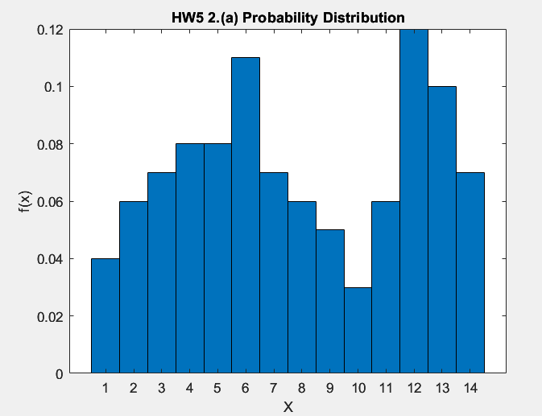

(b)

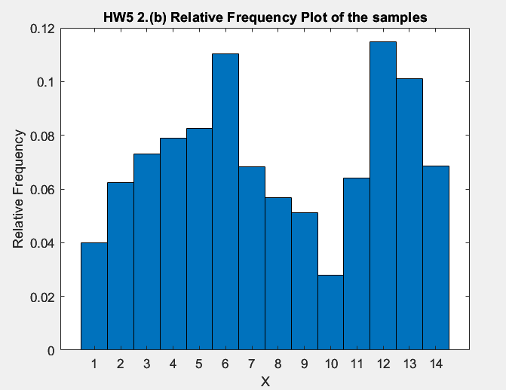

Yes, the plots from 2.(a) and 2.(b) look alike!

因為當生成的sample數量足夠多時，它們的relative frequency 會很接近用來生成這些sample的Random Variable(X) 所對應到的機率值f(x)，故兩張圖表各自在X= x(x = 1,2,…,14)時的bar，對應到的值會很相似。若sample數不足，那可能就會產生較大的誤差。